Arbeitsblatt 1: Krakau – mit einem Drachen fing alles an…

Eine Sage: Der Wawel-Drache (Smok Wawelski)
Es ist viele Jahre her, Krakau war noch die Hauptstadt Polens. Die Burg auf dem Berg Wawel in Krakau wurde vom König und Stadtgründer Krak und seiner Tochter Wanda bewohnt. Der König und seine Tochter waren wegen ihrer Gutherzigkeit und Wanda wegen ihrer Lieblichkeit sehr beliebt. Alle lebten in Frieden und die Stadt stand in voller Blüte. Auch der tüchtige und fleißige Lehrling Dratewka, der Sohn eines Schuhmachers, lebte in der schönen Stadt.
Doch eines Tages zog ein Drache in eine Höhle unter dem Berg Wawel ein. Mit seinen drei Köpfen und den vielen hässlichen Schuppen auf dem Körper machte er den Menschen Angst. Doch noch viel schlimmer war, dass er die Menschen tyrannisierte. Er tötete unschuldige Bürger, stahl das Vieh und plünderte Hab und Gut. Und wenn er wütend war, tobte er: Dann bebte der ganze Berg mit dem Schloss obenauf und er spie Feuer und Rauch. Das wollte natürlich niemand. Es ließ sich aber nur dann verhindern, wenn die Bewohner der Stadt täglich ein Schaf vor seine Höhle legten. Außerdem musste einmal im Jahr ein junges Mädchen geopfert werden. Da dies so nicht in alle Zeit weitergehen konnte, versuchten sich zahlreiche tapfere Männer aus der Stadt im Kampf gegen den Drachen. Niemand aber konnte ihn töten oder vertreiben. Die Ältesten der Stadt überlegten lange und zerbrachen sich die Köpfe, wie sie den Drachen loswerden könnten, doch sie hatten keine Idee. Es kam der Tag, an dem kein junges Mädchen mehr in Krakau lebte. Nur die Prinzessin Wanda war noch verschont geblieben. Und der Tag, an dem der Drache jedes Jahr ein junges Mädchen erwartete, rückte immer näher. Es war klar: Würde Wanda nicht geopfert, legte der Drache vor Wut die ganze Stadt in Schutt und Asche. Um seine Tochter doch noch zu retten, ließ der König im ganzen Land nach einem tapferen Ritter suchen, der den Drachen besiegen könnte. Er versprach demjenigen, der ihn töten würde, die Hand seiner Tochter Wanda. Viele Ritter kamen und kämpften, doch alle blieben erfolglos. Die meisten von ihnen wurden von dem schon sehr wütenden Drachen getötet. In ganz Krakau herrschte große Trauer und Verzweiflung. Der Schuhmacherlehrling Dratewka ging zur Audienz beim König und bat um Erlaubnis, ebenfalls gegen den Drachen antreten zu dürfen. Der König hörte ihn an und erlaubte ihm, in Sorge um seine Tochter, gegen den Drachen zu ziehen. Dratewka ging zum Metzger und bat diesen um ein Schafsfell. Er sammelte Schwefel, Pech, Salz und Pfeffer und füllte das Schafsfell damit, das er am Ende so zusammennähte, dass es wieder wie ein Schaf aussah. Dieses legte er in der Nacht vor die Höhle des Drachen. Der Drache fraß das Schaf am kommenden Morgen, hungrig wie er war, sofort auf. Er verspürte gleich danach ein unglaubliches Brennen im Magen und suchte Wasser zum Trinken. Die Weichsel war nicht weit, und sein Durst war so stark, dass er fast die gesamte Weichsel leer trank – man konnte den Grund des Flusses sehen. Als er sich vollgetrunken hatte, platzte er mit einem großen Knall. Über diesen gelungenen Trick und den Tod des bösen Drachens herrschte große Freude in der ganzen Stadt Krakau. Dratewka heiratete Wanda, und sie lebten bis an ihr Lebensende glücklich und zufrieden.
Aus: http://www.polen-netzwerk.de/11-meldungen/180-eine-sage-der-wawel-drache-smok-wawelski (leicht bearbeitet).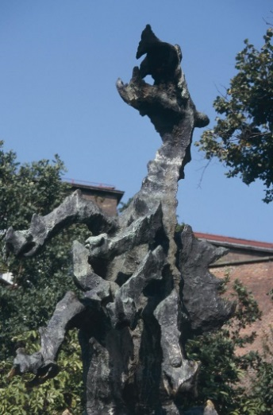
Aufgaben
- Lesen Sie die Sage und unterteilen Sie sie in Abschnitte. Stellen Sie die Geschichte kreativ mit Mitteln Ihrer Wahl dar (szenisch, pantomimisch, als Bild oder Comic, o. a.).
- Kennen Sie weitere Sagen und Legenden mit einem Drachen als Hauptfigur? Welche Gemeinsamkeiten und Unterschiede gibt es?

- Recherchieren und vergleichen Sie die wichtigsten Informationen zu Krakau mit Ihrer Stadt (Größe, Einwohnerzahl, Farben und Wappen der Stadt, politische Bedeutung auf nationaler Ebene u, a.).

